中学校部門用競技台・アイテム・ゴール
競技台・アイテム・ゴールの寸法並びに配置については誤差が伴うことを考慮すること。

213
59
95
59
30

89

90

90

89
50
外ゴール
内ゴール

ガムテープ
積み木Ａ
129
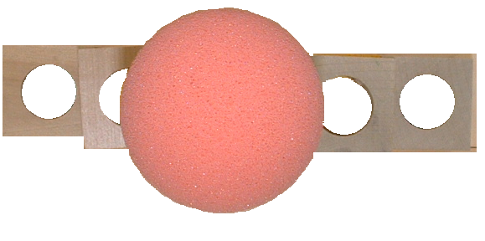

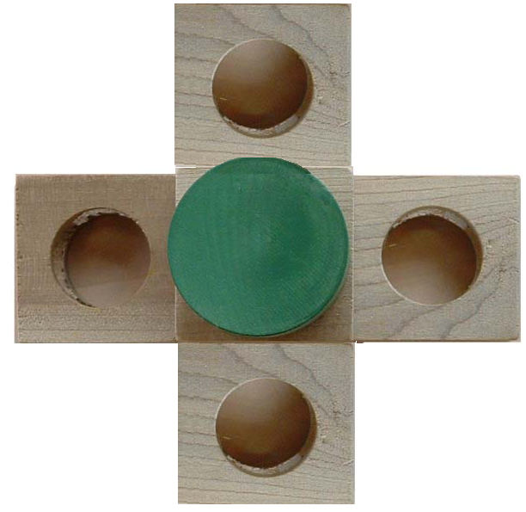
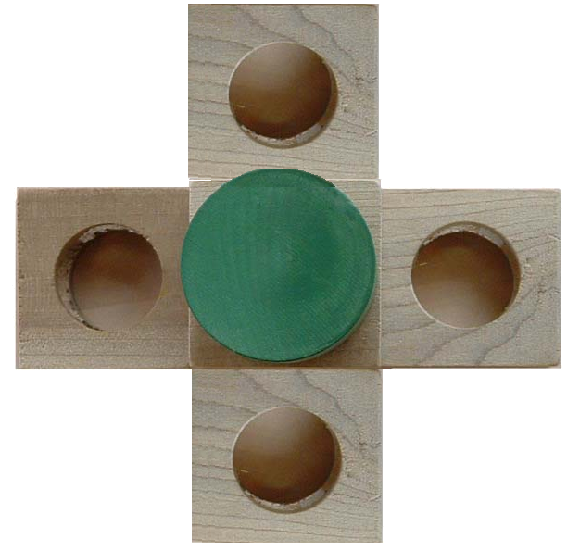
49
積み木Ｃ
360
49
358
積み木Ｂ
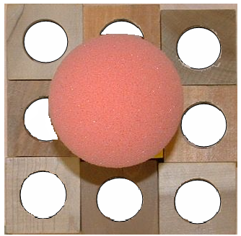

24
24
積み木Ｄ
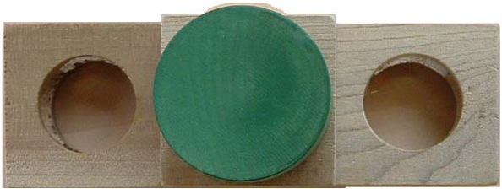
70

ＳＴＡＲＴ
ＳＴＡＲＴ

電源リール

単位［ ㎝ ］

１．競技台は縦 360㎝，横 215㎝，厚さ 0.3㎝のベニヤ板製で，周囲は幅１㎝，高さ１㎝の木製の角材で囲まれている。
２．競技台の平面は４枚のベニヤ板でできており，継ぎ目は布製のガムテープで覆っている。
３．競技開始時のロボットの位置は， START で示す枠内である。
４．アイテムは、穴なしブロック（黄色）７個、無色穴あきブロック（無着色）３１個、円柱（緑色）６個からなる３種類の積み木とボール２個である。 Ａ（１か所）Ｂ（１か所）Ｃ（２か所）
Ｄ（２か所）の４種の積み方で、６か所に分散して置かれている。（配置は、図５参照）
５．積み木は木製である。（形と寸法は、図２参照）
６．ボールは、キッズテニス用のスポンジボール（直径７㎝YONEX製）である。
７．ゴールは，外ゴール（青色の板）とその上に置かれた内ゴール（円形の台）で、それらは互い
に固定されていない。外ゴールの重量は約4700g、内ゴールのそれは約800gである。
８．電源（交流100V）は，ゴール台より１ｍ離れた場所に置かれた１ｍ×１ｍの台（ベニア板）の
上に設置してある電源リールが使用できる。（１チームにつき、２口使用できる。）
図１.アイテム
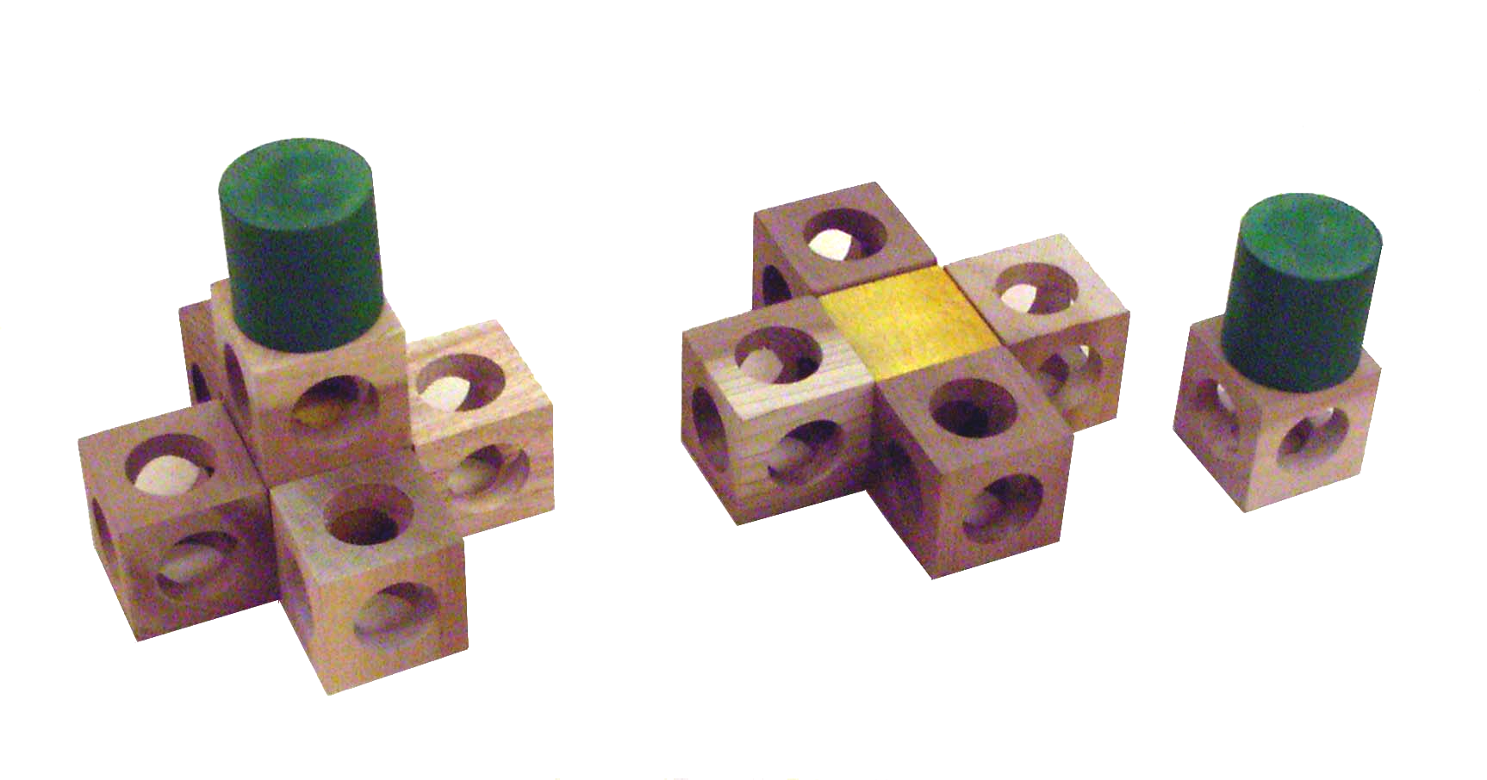  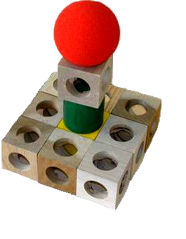  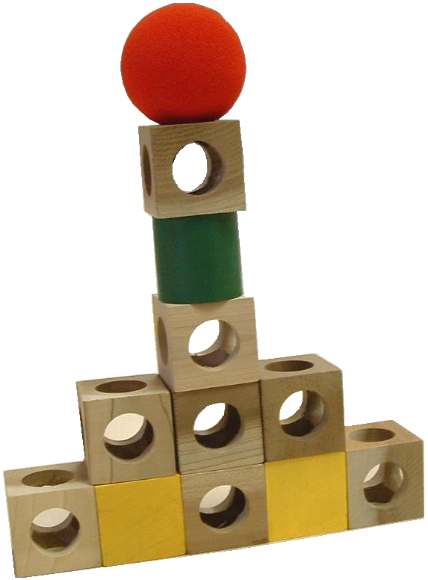  【積み木Ａ】 【積み木Ｂ】 【積み木Ｃ】  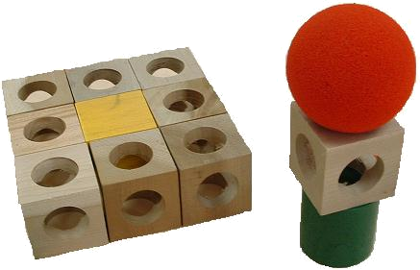  積み木Ｂ、Ｃには、中央に  黄色ブロックが隠されています  図２．積み木１個の外形  黄色ブロック  （重量：約65㌘）  ５０  ５０  ５０  ５０  ５０  ５０  無色穴あきブロック  （重量：約35㌘）  φ３０貫通穴  緑色円柱  （重量：約50㌘）  ５０  ５０ |  | 【積み木Ｄ】  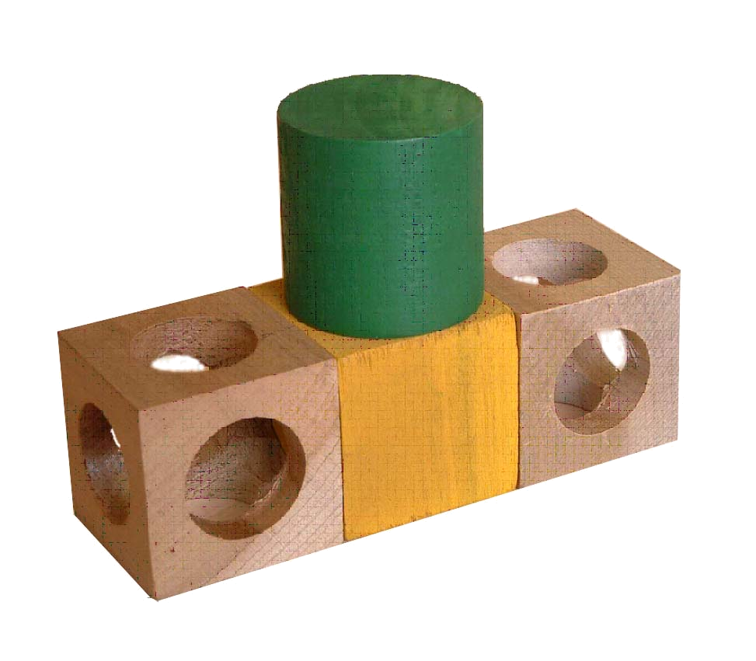  単位［mm］  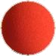  ７０  赤色スポンジボール  （重量：約20㌘）  ７０
図３.ゴールの外形
外ゴール（重量:4,700g） | 内ゴールの外形（重量:800g）

５００
９５０
３０
↑
↓
青色

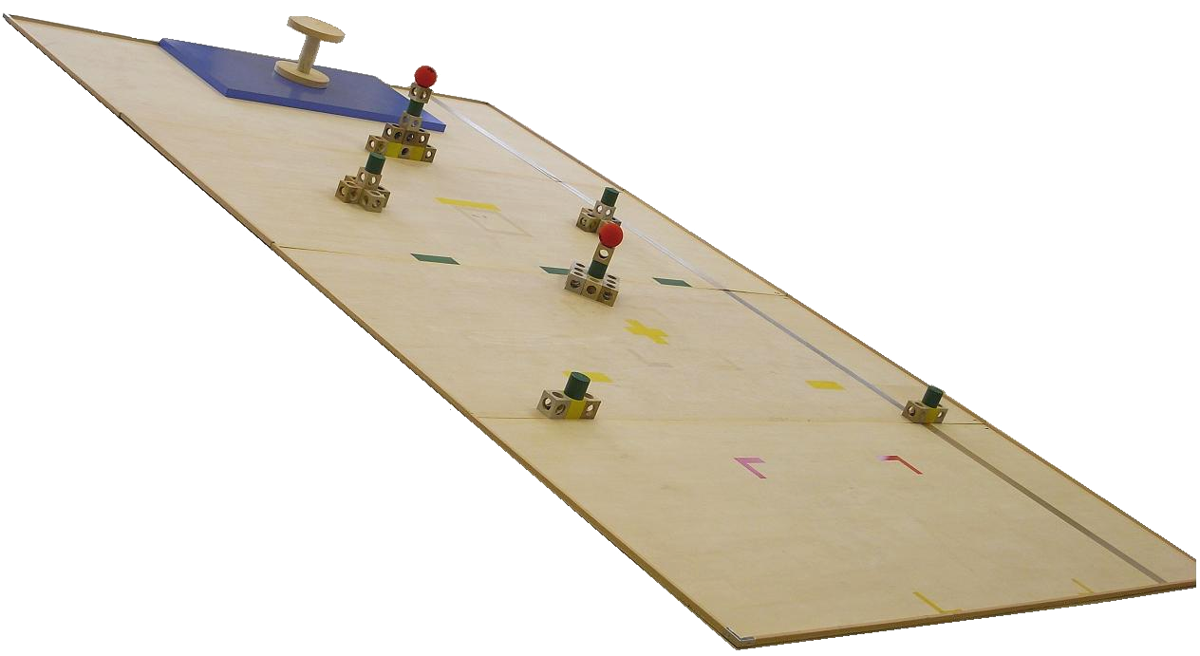
図４.競技台外観図
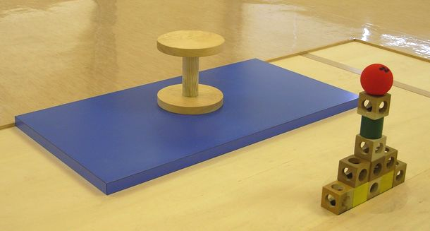
積み木Ｄ
積み木Ｂ
積み木Ａ
積み木Ｃ
拡大

